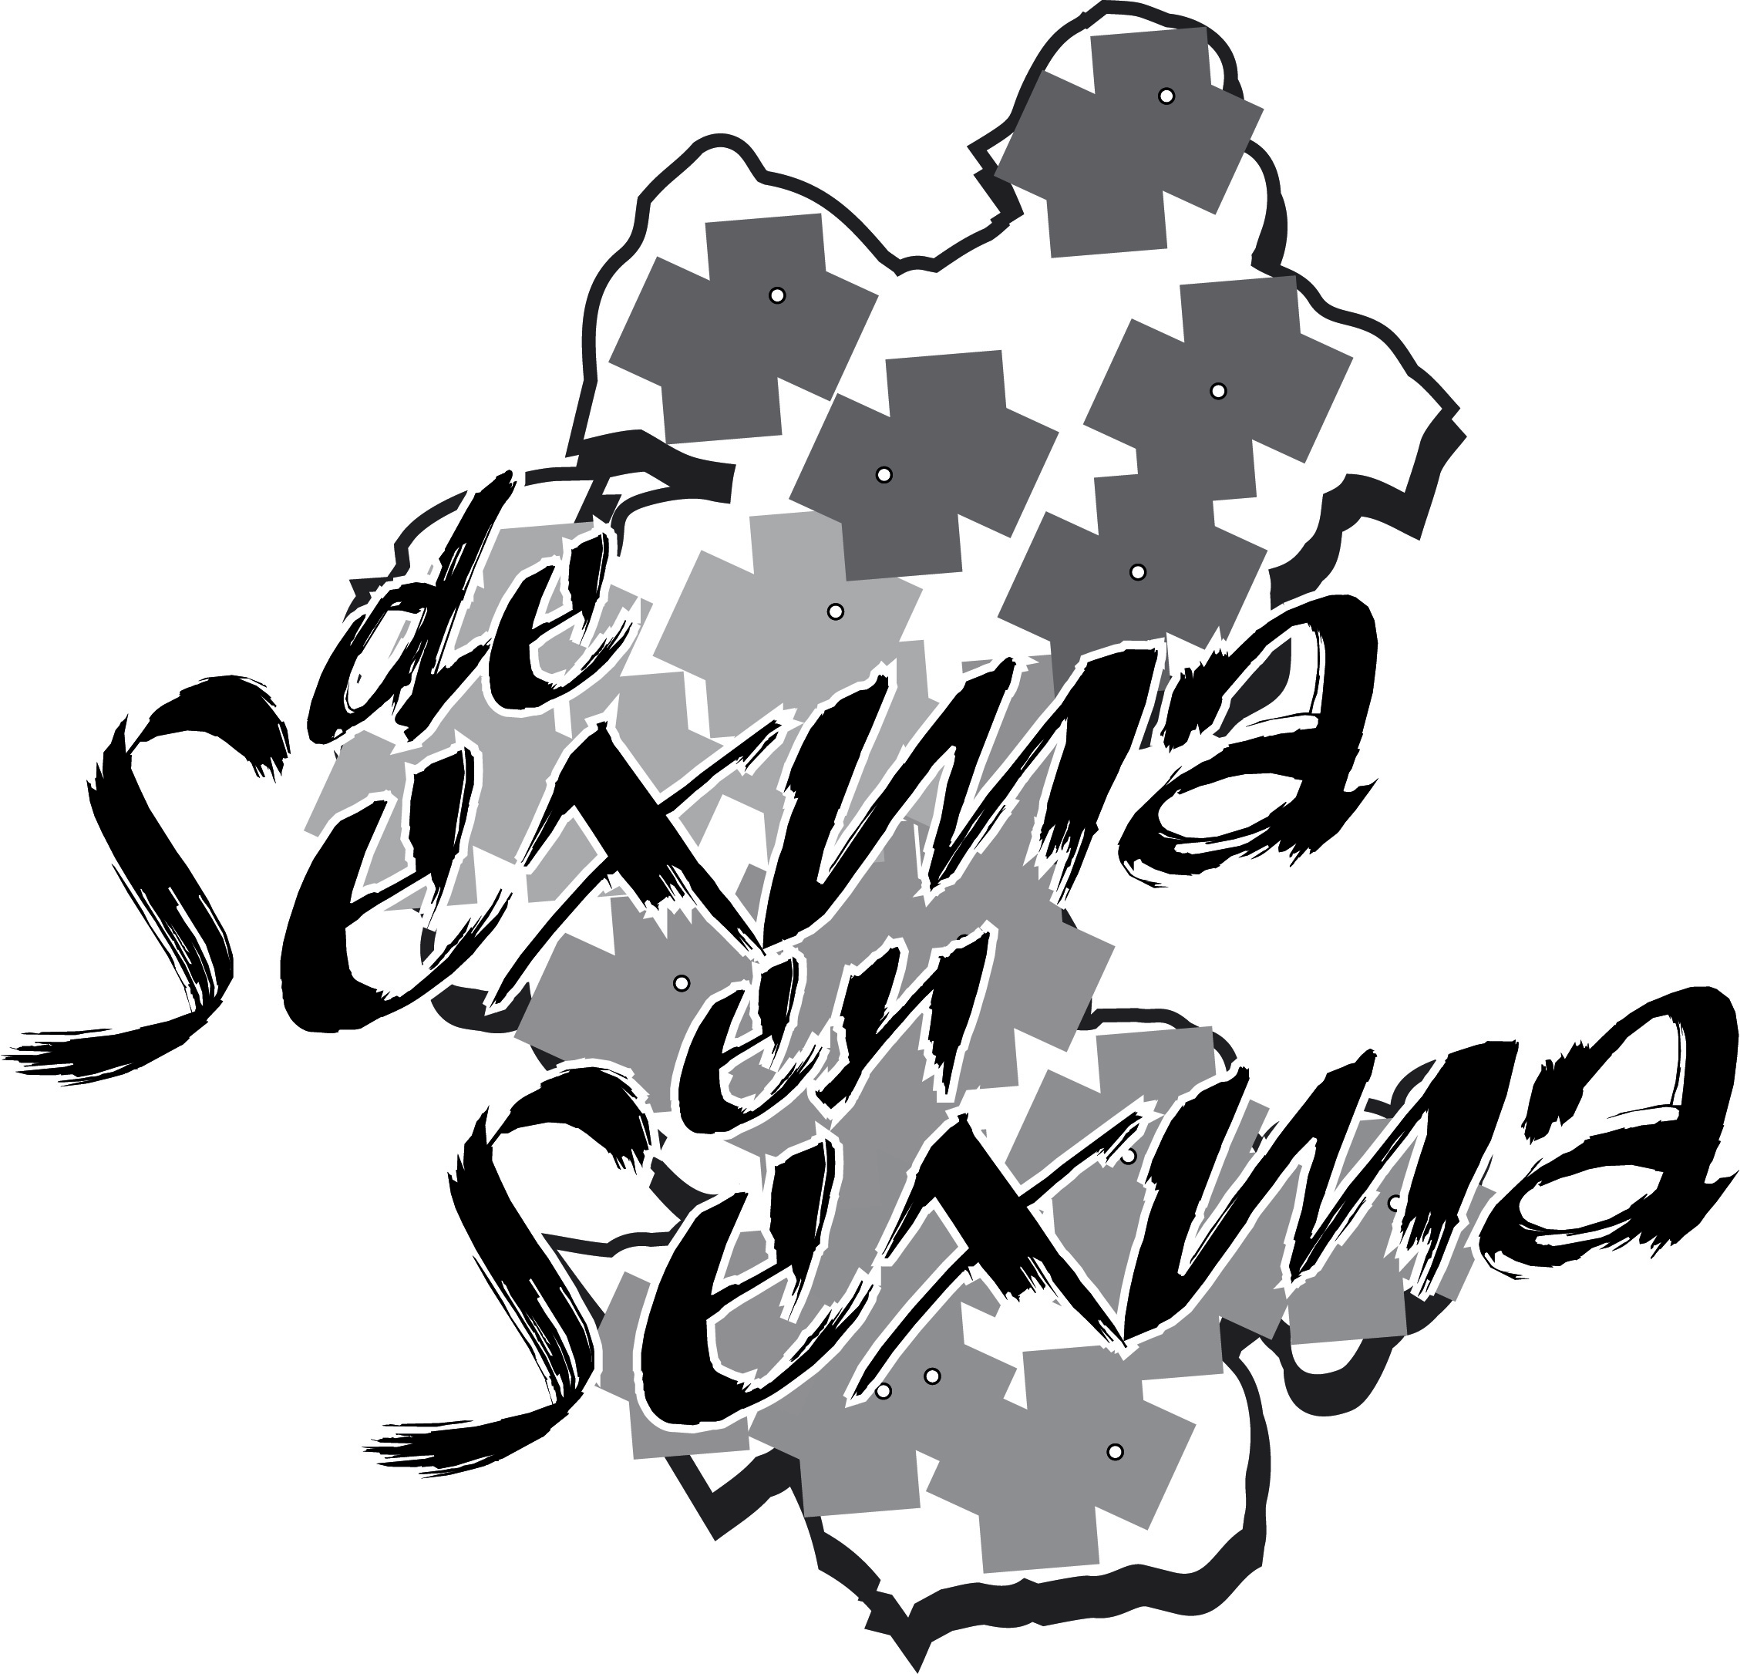

III CONCURSO DE MORRA “COMUNIDAD DE ALBARRACÍN”

GANADORES:

PRIMER PUESTO

- Diego Lozano Aguirre.
- Marcos Lozano Aguirre.

SEGUNDO PUESTO

- Jesús Pérez Jarque.
- Daniel López Pérez.

TERCER PUESTO

- Juan José Barrera Polo.
- Tomás Polo Garrido.

